福平铁路FPZQ-3标跨海电力线路迁改项目（小练-大练段）
海洋环境影响报告表
（报批稿）

安徽省四维环境工程有限公司
二〇一六年三月
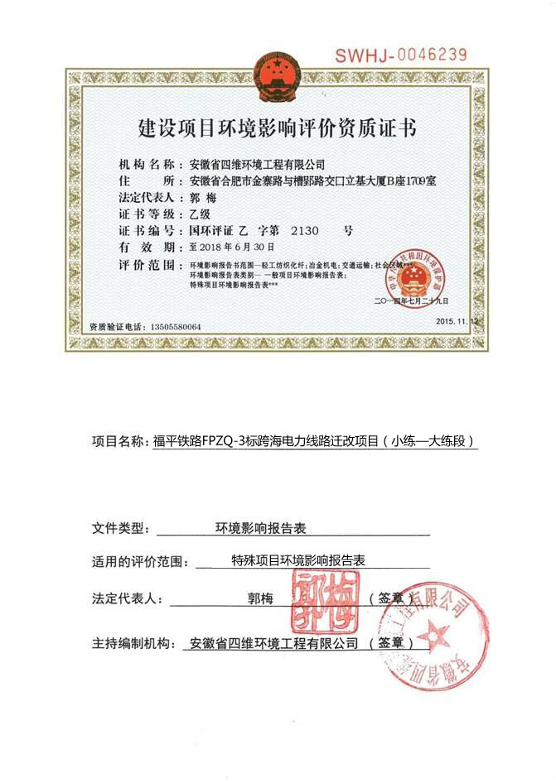
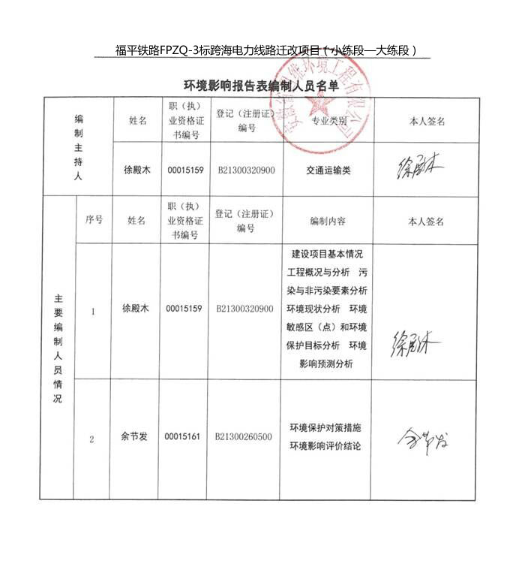

1建设项目基本情况
建设项目名称 | 福平铁路FPZQ-3标跨海电力线路迁改项目  （小练-大练段） | 建设单位 | 国网福建省电力有限公司平潭供电公司
法人代表 | 陈海清 | 建设地点 | 大练岛至小练岛  之间海域
通讯地址 | 福建省平潭县岚城乡万宝西路10号 | 联系人 | 刘小峰
邮政编码 | 350000 | 联系电话 | 18770655055
电子信箱 | — | 传真 | —
项目设立部门 | — | 文号 | —
项目性质 | 新建√ 改扩建 技术改造 | 工程总投资 | 789万元
其中环保投资 | — | 所占比例 | —
报告表编制单位 | 安徽省四维环境工程有限公司 | 环评经费 | —
建设规模
总工程量 | 新建小练-大练段电缆长749m。 | 陆域挖方量 | —
海域挖方量 | — | 水下疏浚量 | —
海域使用面积 | 1.4991hm² | 占用岸线长度 | 56.91m

2工程概况与分析

2.1项目背景及地理位置
平潭县，简称“岚”，俗称海坛，位于福建省东部，与台湾隔台湾海峡相望，是中国大陆距离台湾岛最近的地方，由以海坛岛为主的126个岛屿组成，主岛海坛岛是福建省第一大岛。加快推进平潭开放开发，是大陆着眼于深化改革、扩大开放，不断释放两岸关系和平发展红利、增进两岸同胞福祉的重大战略举措，对于促进海峡西岸经济区加快发展，推动两岸交流合作向更广范围、更大规模、更高层次迈进具有重要意义。
2010年度，平潭县电力公司为了改善海岛的用电情况，启动了改善海岛用电的电缆敷设工程，在该海域的海底电缆敷设情况为由平潭县苏澳至大练岛、小练岛至鼓屿敷设海底电缆，大练岛至小练岛段为架空线路，小练岛至长乐的长屿岛段亦为架空线路。
为适应平潭的快速发展，平潭海峡公铁两用大桥的建设也已进入快速建设阶段。平潭海峡公铁两用大桥是福州至平潭铁路跨海段桥梁工程的主体部分，从松下离岸至大练岛，全长11.15km，其中公铁合建段9.227km、铁路分建段1.923km。公铁合建部分采用双层桥面，下层为双线铁路，上层为六车道高速公路。大桥工程包括跨越元洪航道、鼓屿门水道和大小练岛水道的三座航道桥，以及引桥、铁路路基三大部分。经过或涉及的海岛自西向东包括鼓屿岛、长屿岛、小练岛以及大练岛等，其中除了长屿岛归属福州市长乐市管辖外，其余各岛均隶属于平潭综合实验区管委会。
因平潭海峡公铁两用大桥的建设以及鼓屿门水道和大小练岛水道（航道）的调整，且原有电缆架空线路存在一定的用电隐患（如2013年7月13日16时“苏力”台风导致原10kv架空线被刮断，致使岛上供电一度中断），需对现阶段该海域内的电缆（海底敷设及架空线路）进行迁改。项目地理位置见图2-1。
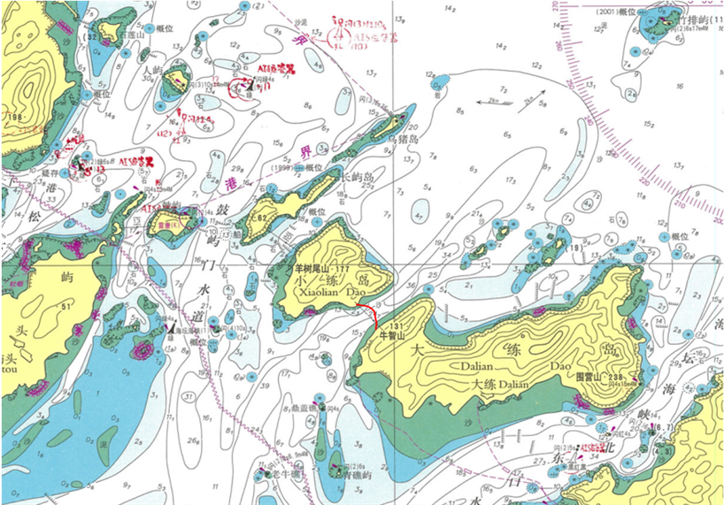
小练-大练段
图2-1 项目地理位置图

2.2评价任务由来
根据《防治海洋工程建设项目污染损害海洋环境管理条例》、《中华人民共和国环境影响评价法》的相关规定及《海洋工程环境影响评价技术导则》中评价等级的判定（长度小于5km的海底电缆工程海洋环境影响评价等级小于3级），该项目实行海洋环境影响报告表审批管理。建设单位于2015年11月委托安徽省四维环境工程有限公司对该项目进行环境影响评价，编制该项目的海洋环境影响报告表。本单位接受委托后，通过踏勘现场、工程资料收集及可能产生的影响分析，编写出本报告表，为建设单位报海洋主管部门审批提供依据。

2.3评价内容
本报告评价的内容主要包括海洋水质、沉积物、生态环境现状调查与评价，环境风险等。

2.4工程分析

2.4.1项目概况
因平潭海峡公铁两用大桥的建设以及大小练岛水道（航道）的调整，需对现阶段该海域内的电缆进行迁改，福平铁路FPZQ-3标跨海电力线路迁改项目（小练—大练段）拟进行大练岛至小练岛10KV海底电缆的迁改。新建海底电缆由小练岛入海穿过大小练岛航道，直达大练岛西岸登陆点。本段电缆总长749m。工程采用直抛电缆敷设方式，在直抛电缆后，在两岸登陆处待退潮或涨潮地带加装哈佛管。项目平面布置图见图2-2。

2.4.2项目申请用海面积和用海期限
项目拟申请海域使用总面积为1.4991hm²。项目用海类型为海底工程用海，用海方式为电缆管道用海。项目申请用海期限为25年。项目宗海位置图、宗海界址图分别见图2-3、2-4。
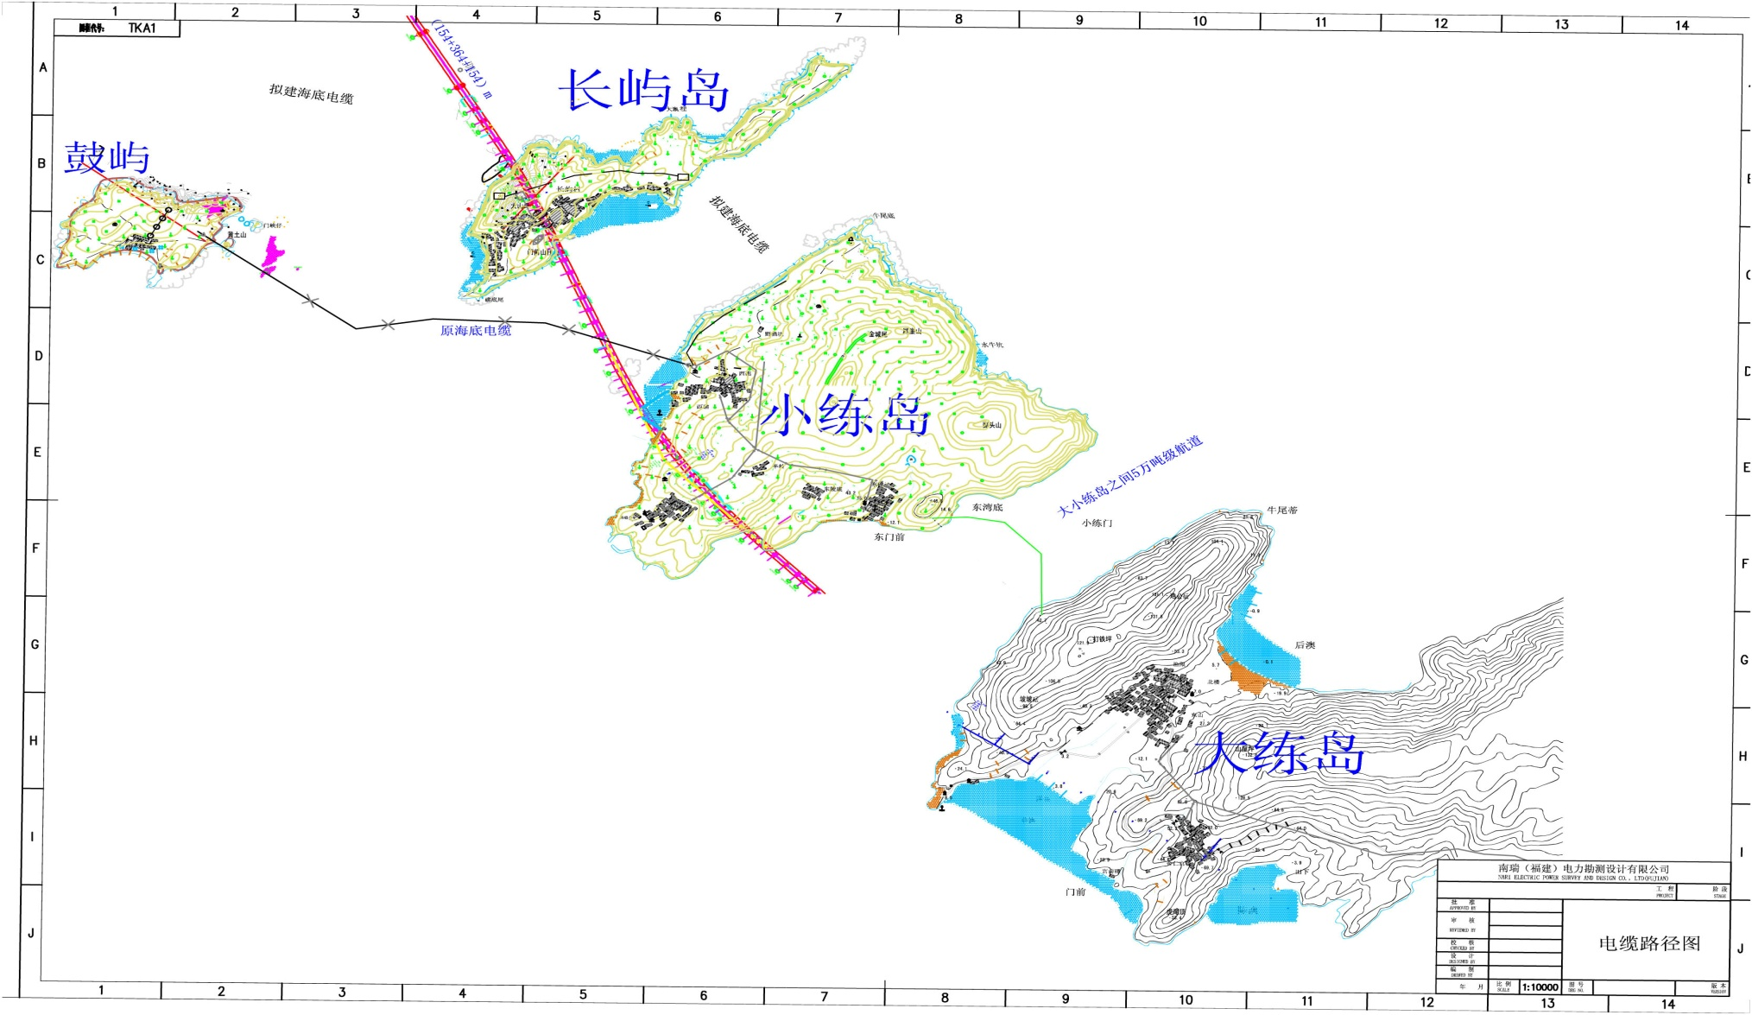
图2-2 项目平面布置图
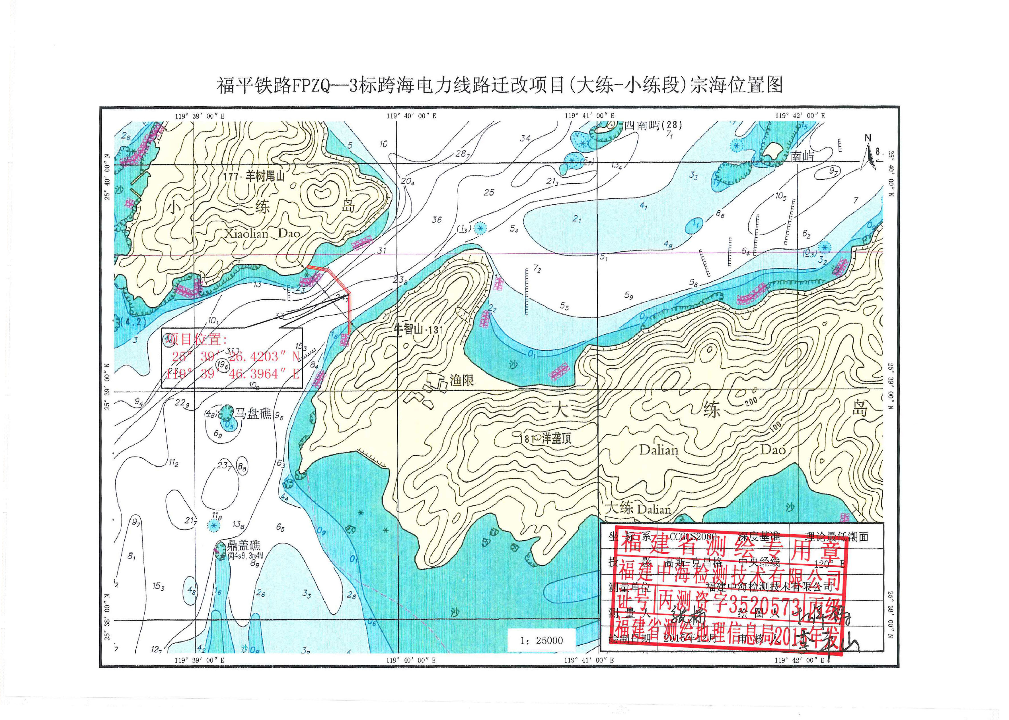
图2-3 项目宗海位置图
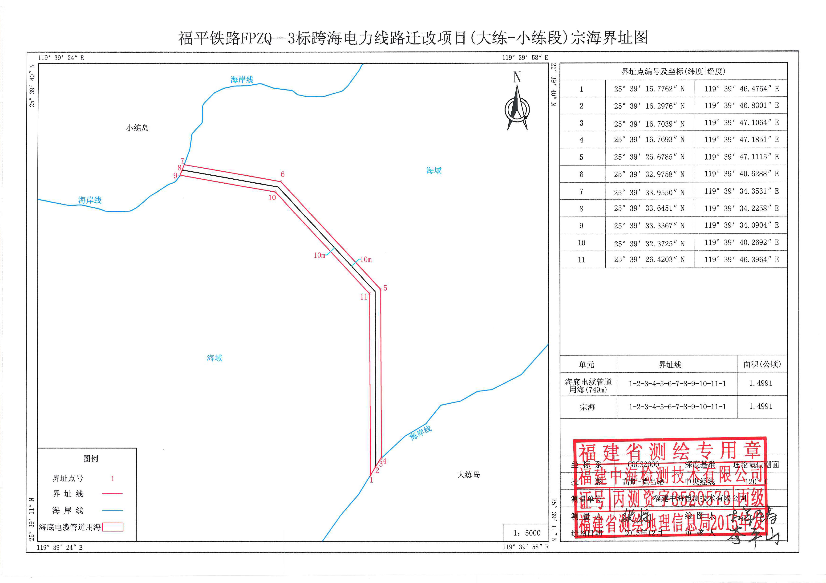
图2-4 项目宗海界址图

2.4.3工程分析
（1）电缆选型
本项目采用HYJQF41 8.7/10kV 3*240型铠装电缆，其主要原料为交联聚乙烯绝缘分相铅套粗圆钢丝铠装聚丙烯纤维外被层。具体参数见表2-1。项目所采用的电缆类型考虑了对海水腐蚀的防护作用，避免电缆被腐蚀破坏后重金属溶出对海水水质及沉积物的影响。
表2-1 电缆材料一览表
序号 | 结构 | 材料 | 牌号
1 | 导体 | 铜杆 | TU1
1 | 导体 | 阻水带 | 0.2*20
1 | 导体 | 阻水带 | 0.2*35
1 | 导体 | 阻水带 | 0.2*50
2 | 绝缘 | 内屏 | 10kV
2 | 绝缘 | 绝缘 | 10kV
2 | 绝缘 | 外屏 | 10kV
3 | 半导电缓冲层 | 半导电阻水带 | 0.3*45
4 | 铅套 | 铅锭 | E合金
5 | 护套 | 塑料护套 | PE
6 | 包带 | 涂胶布带 | 0.3*80
7 | 填充 | PP填充绳 | Φ22
7 | 填充 | PP填充绳 | Φ16
8 | 铠装 | 钢丝 | Φ5.0
9 | 外被层 | 沥青 | 海缆沥青
9 | 外被层 | PP绳 | Φ2.0
（2）路由预选方案
①方案一
路由从小练岛下海端G1点（119°39′30.78″E，25°39′35.15″N）下海直达大练岛西岸的登陆点H1（119°39′49.52″E，25°39′16.50″N），总长度约768m。各点坐标见表2-2，路由预选方案示意图见图2-5。
表2-2 路由预选方案各点坐标表（方案一）
点号 | 北纬N | 东经E
G1 | 25°39′35.15″ | 119°39′30.78″
H1 | 25°39′16.50″ | 119°39′49.52″
标注：采用WGS84坐标系，L0=120°
小练岛至大练岛段最大水深30m，坡度大。
②方案二
路由从小练岛下海端E2点（119°39′03.96″E，25°39′29.98″N）下海直达大练岛西岸的登陆点F2（119°39′39.34″E，25°38′59.35″N），总长度约1.35km。各点坐标见表2-3，路由预选方案示意图见图2-5。
表2-3 路由预选方案各点坐标（方案二）
点号 | 北纬N | 东经E
E2 | 25°39′29.98″ | 119°39′03.96″
F2 | 25°38′59.35″ | 119°39′39.34″
标注：采用WGS84坐标系，L0=120°
小练岛至大练岛段最大水深20m，坡度较大。
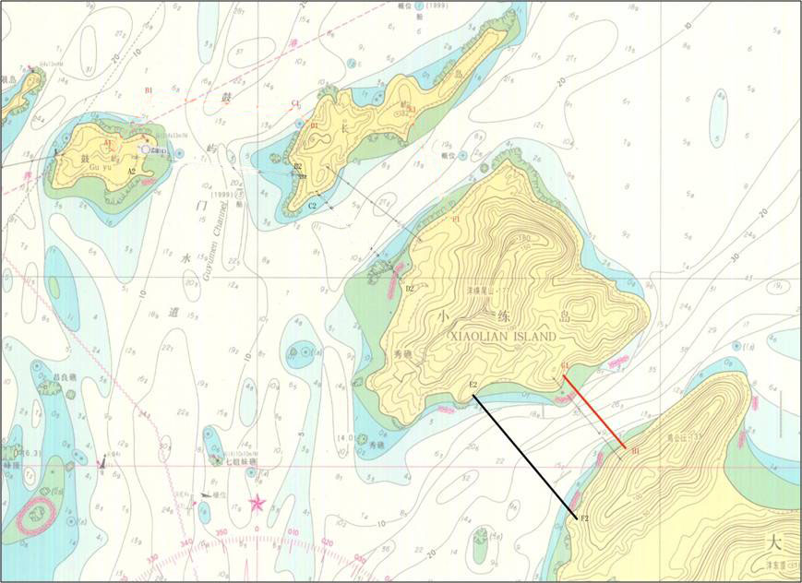
方案一
方案二
图2-5 电缆海上路由预选方案示意图
③方案比选
根据预选路由方案比选内容比较，两个方案由于距离较近，基本处于同一海域，在底质地形等方面大致相同，而方案一路由相对较短，且根据实地走访，该方案涉及海域养殖较少。综合以上因素，选择方案一作为首选路由开展下一步的工作。
（3）最终方案
根据调查结果（包括地质钻探、底质采样、侧扫声呐探测、水深测量、浅地层剖面等）并结合路由区及周边的海域开发活动，主要考虑到在建的公铁两用大桥，在充分采用了设计单位的意见下，确定了本项目的推荐路由，小练岛至大练岛段考虑施工便宜，路由整体呈向东北突出的弧形，最终确定本项目电缆总长749m，拟申请海域使用总面积为1.4991hm²。
（4）施工方案
本项目两段路由海域水动力较强，海底礁石较为分布，不适宜海底电缆的埋设，故采用海底电缆直接敷设于海床的施工方案。
本工程由海上打捞船（长42m，宽12m，满载排水量500t），直接沿海缆路由将电缆抛入海中。在直抛海缆后，在两头登陆处待退潮或涨潮地带加装哈佛管。
海底电缆上岸后，施工人员会把海缆连接到设在海边的终端塔，并用架空方式把电压输送到变电所，通过变电所的降压把电送入海岛的千家万户。
（5）施工进度
根据本工程的特点，施工工期按3天考虑，进度详见表2-4。
表2-4 项目施工进度一览表
序号 | 建设阶段 | 项目段 | 2016年
序号 | 建设阶段 | 项目段 | 第一天 | 第二天 | 第三天
1 | 海底铺设作业 | 小练—大练段 |  | 15

3污染与非污染要素分析

3.1施工阶段环境影响分析

3.1.1大气污染源分析
本工程建设对大气环境的影响主要为施工期间施工船舶排放的废气，主要污染物为NOx，烃类、烟尘等。本项目施工时间短，施工期废气的排放具有排放量小、间歇性、短期性和流动性的特点。因此，不作定量分析。本工程的施工场地位于海上，扩散条件好，施工废气不会对环境造成明显的影响。

3.1.2水环境污染源分析
（1）悬浮泥沙
施工引起的悬浮泥沙影响范围仅限于电缆路由小练-大练一线海底，产生量很小，项目施工时间短，且随着施工结束，影响结束。故不对项目建设产生的悬浮泥沙进行定量分析。
（2）施工期船舶含油污水、生活污水
项目施工期废水主要包括船员的生活污水、船舶的含油污水。主要污染物有石油类、COD、氨氮和SS等。施工船舶生活污水的主要污染因子浓度特征为：BOD₅为200mg/L，COD为300mg/L，SS为250mg/L，NH₃-N为40mg/L。本工程施工船舶的空载排水量为200t，船舶的压载水量是空载排水量的25%。则单艘船的压载水量约为50t，即每天施工船舶排放含油压载水50t/d，石油类污染的浓度按石油类污染物的浓度按3000mg/L计算，估算来自船舶含油污水的石油类污染物的产生量约为0.15t。

3.1.3固体废物污染源分析
项目施工期的固体废物主要包括船员的生活垃圾及电缆铺设阶段产生的电缆边角料。施工人员总人数约为5人/d，施工人员生活垃圾产生量按每人每天1.0kg计算，则施工期施工人员生活垃圾源强为5kg/d。施工期产生的电缆边角料难于定量，故不对其作定量分析。

3.1.4噪声污染源分析
工程施工期噪声主要来自船舶施工，本工程施工期噪声具有不固定性，故不对其作定量分析。本工程施工场地距离东礁村最近距离约310m。，船舶施工噪声会对附近居民产生一定不利影响。噪声影响将随着施工结束而消失。

3.2运营阶段环境影响分析
本项目运营期间基本不产生污染物，海底电缆耐海水腐蚀对环境基本无影响，交流电力输送会对海底电缆辐射环境造成一定影响。此外，在发生管道破裂等风险事故时，后续的海上修复作业会对海域环境带来一定的影响，其环境影响因素同施工期。
工程期满后如果将电缆弃置原地，海底电缆长期暴露在海底，在海水作用下，电缆外包装材料将会缓慢腐蚀，导致金属的长期溶出，将会影响海底土质环境和海水的水质环境，造成附近海区的重金属污染。

3.3非污染因素分析
本工程海底电缆采用施工船直接沿电缆路由将电缆抛入海中的施工方法，项目电缆敷设将直接减少底栖生物的栖息地，并有部分底栖生物被直接掩埋。电缆敷设过程产生的悬浮泥沙，对海洋生态环境也会造成影响。
运营期，本工程对海洋环境基本无影响。发生风险事故时，后续的海上修复作业会对海域环境带来一定的影响，影响因素同施工期。

